[1]第一次上机心得：本次上机主要是对c++的基本操作有一个初步的了解，学习了输入cout和输出cin以及一些基本语句的应用。第一次实验主要还是学习了c++与c语言相似的结构和不同的地方。

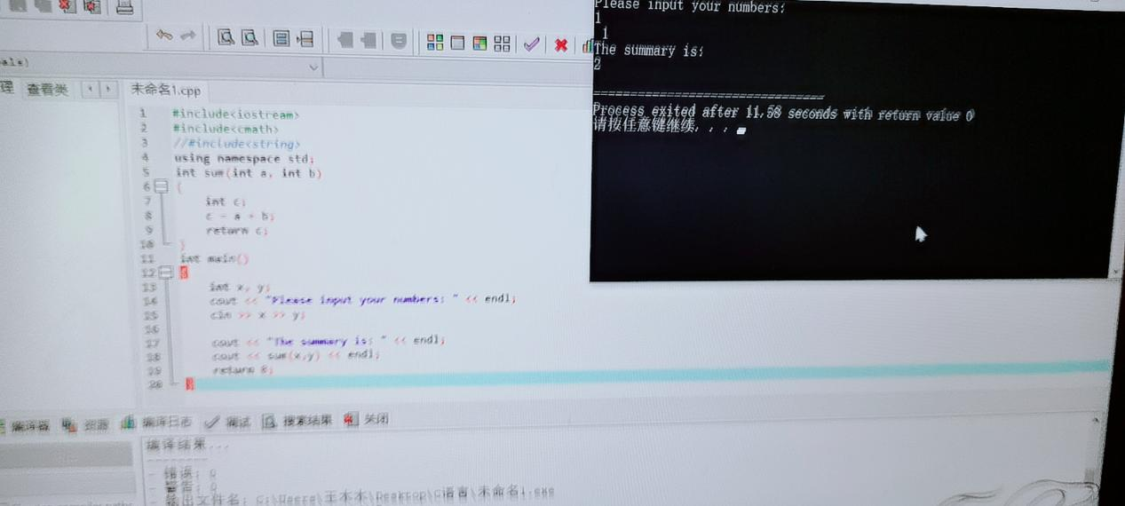

第二次上机

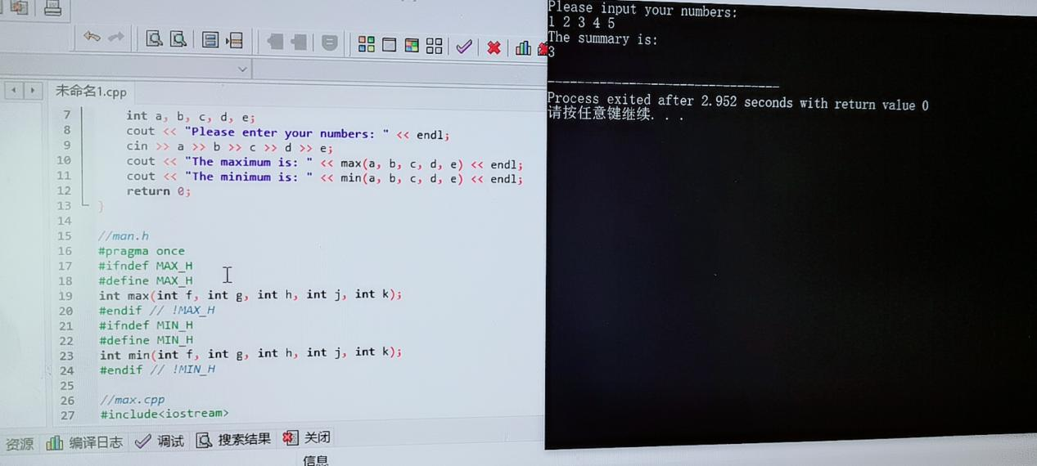

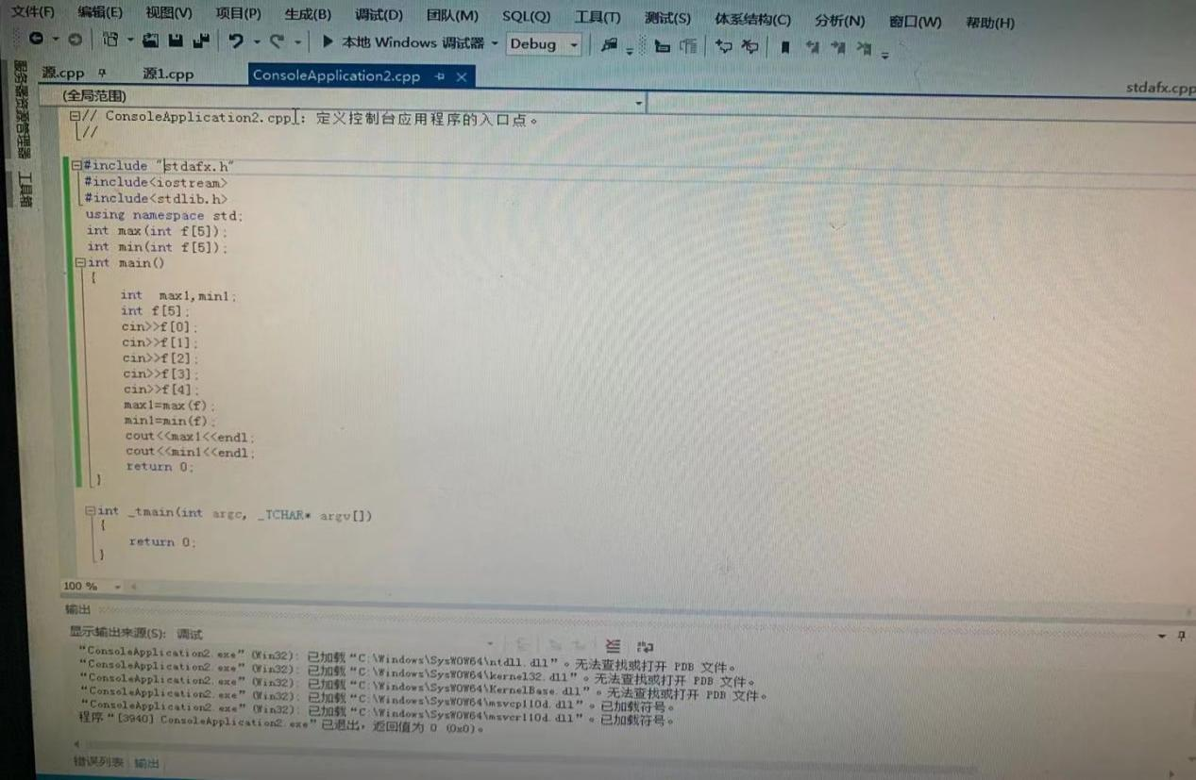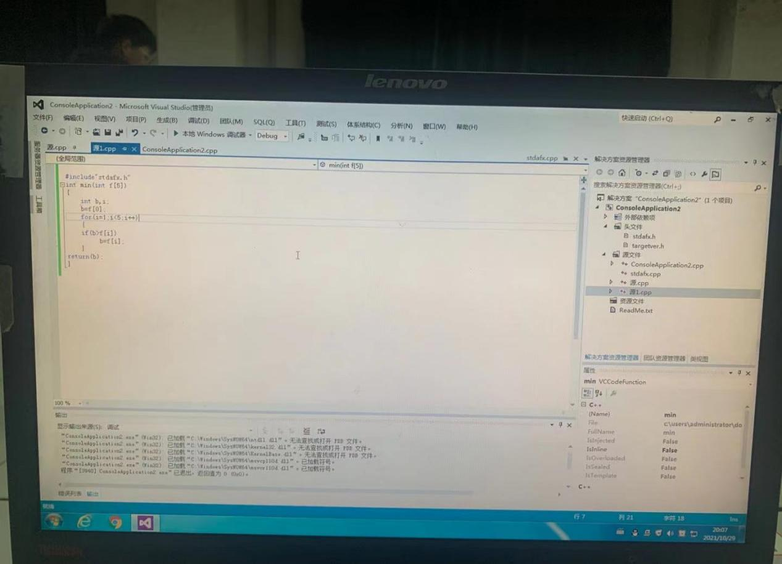

第二次上机接触到怎么建立和运行多文件程序，通过这次实验我体会到方法和运行程序和c语言很多地方很相似，还运用到了一维数组；为保证程序正常运行，max变量没有被赋初值；需要在main函数前对子程序里的函数进行声明。

第三次上机

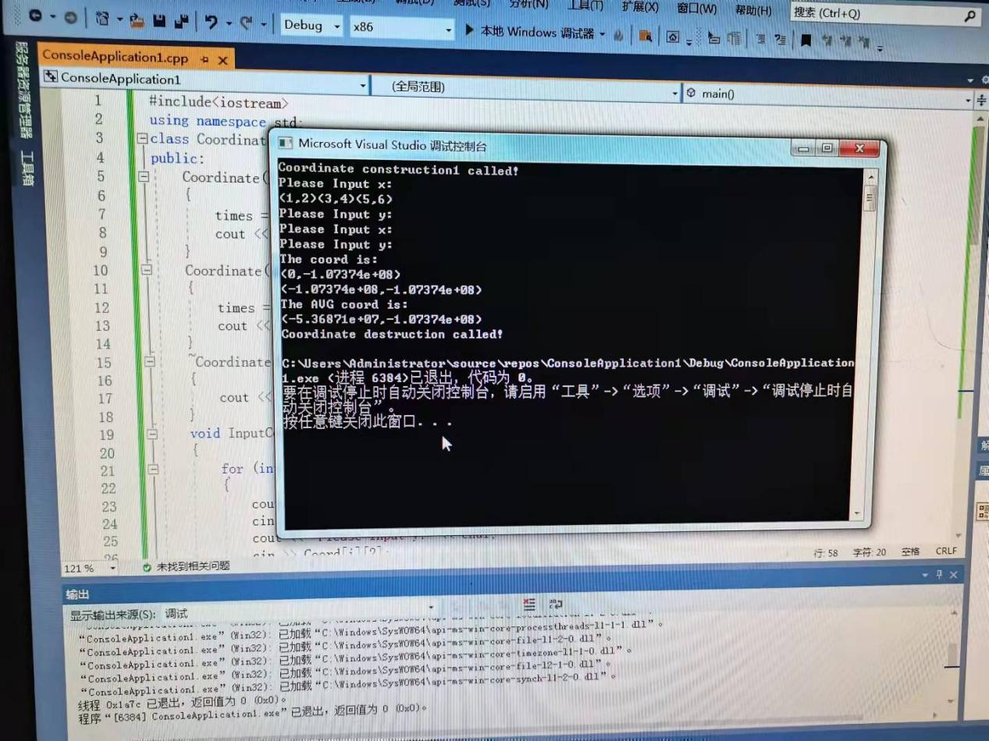

在实验中，创建一个了Score类，然后连续输入一个二维坐标值，二位坐标值的数目可以由用户定义，显示用户输入的坐标值，显示用户输入坐标值的均值，最后对整个文件进行打包。本次上机试验初步学习了析构函数和构造函数的使用方法。

第四次上机

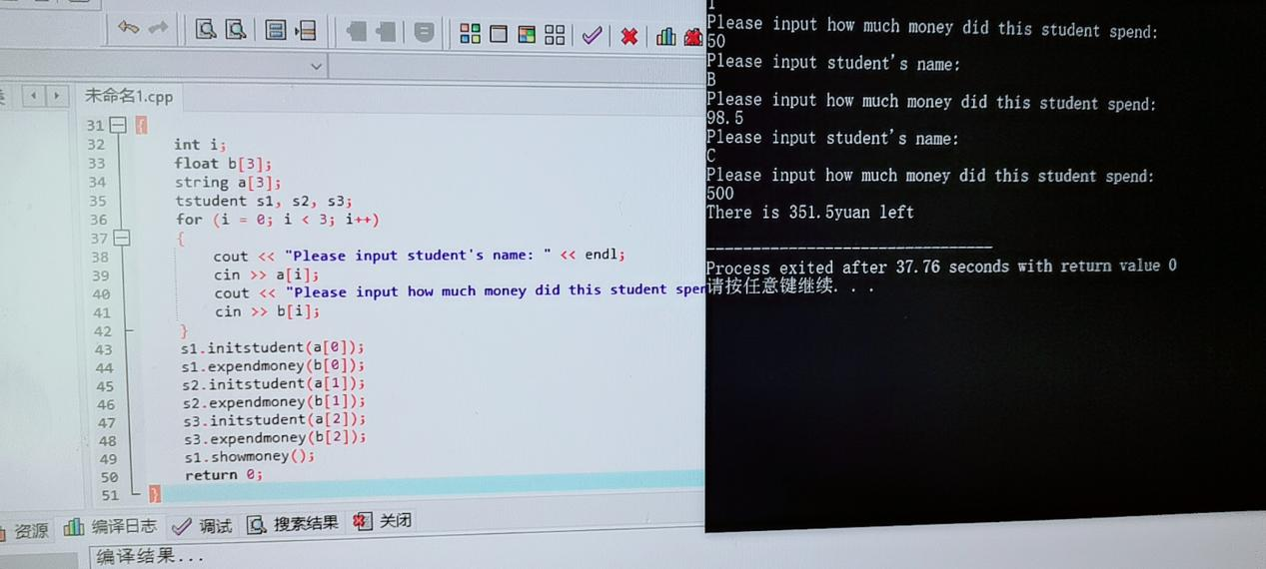

本次实验创建了一个TStudent类，包括三个函数：initStudent、ExpendMoney和Show Money；采用float m_ClassMone是静态变量，用于储存班级的班费，初始值为1000；initStudent（char name[]）完成学生姓名的初始化；ExpendMoney（float money）负责完成班费的花销计算；Show Money（）完成班费余额显示。

第五次上机

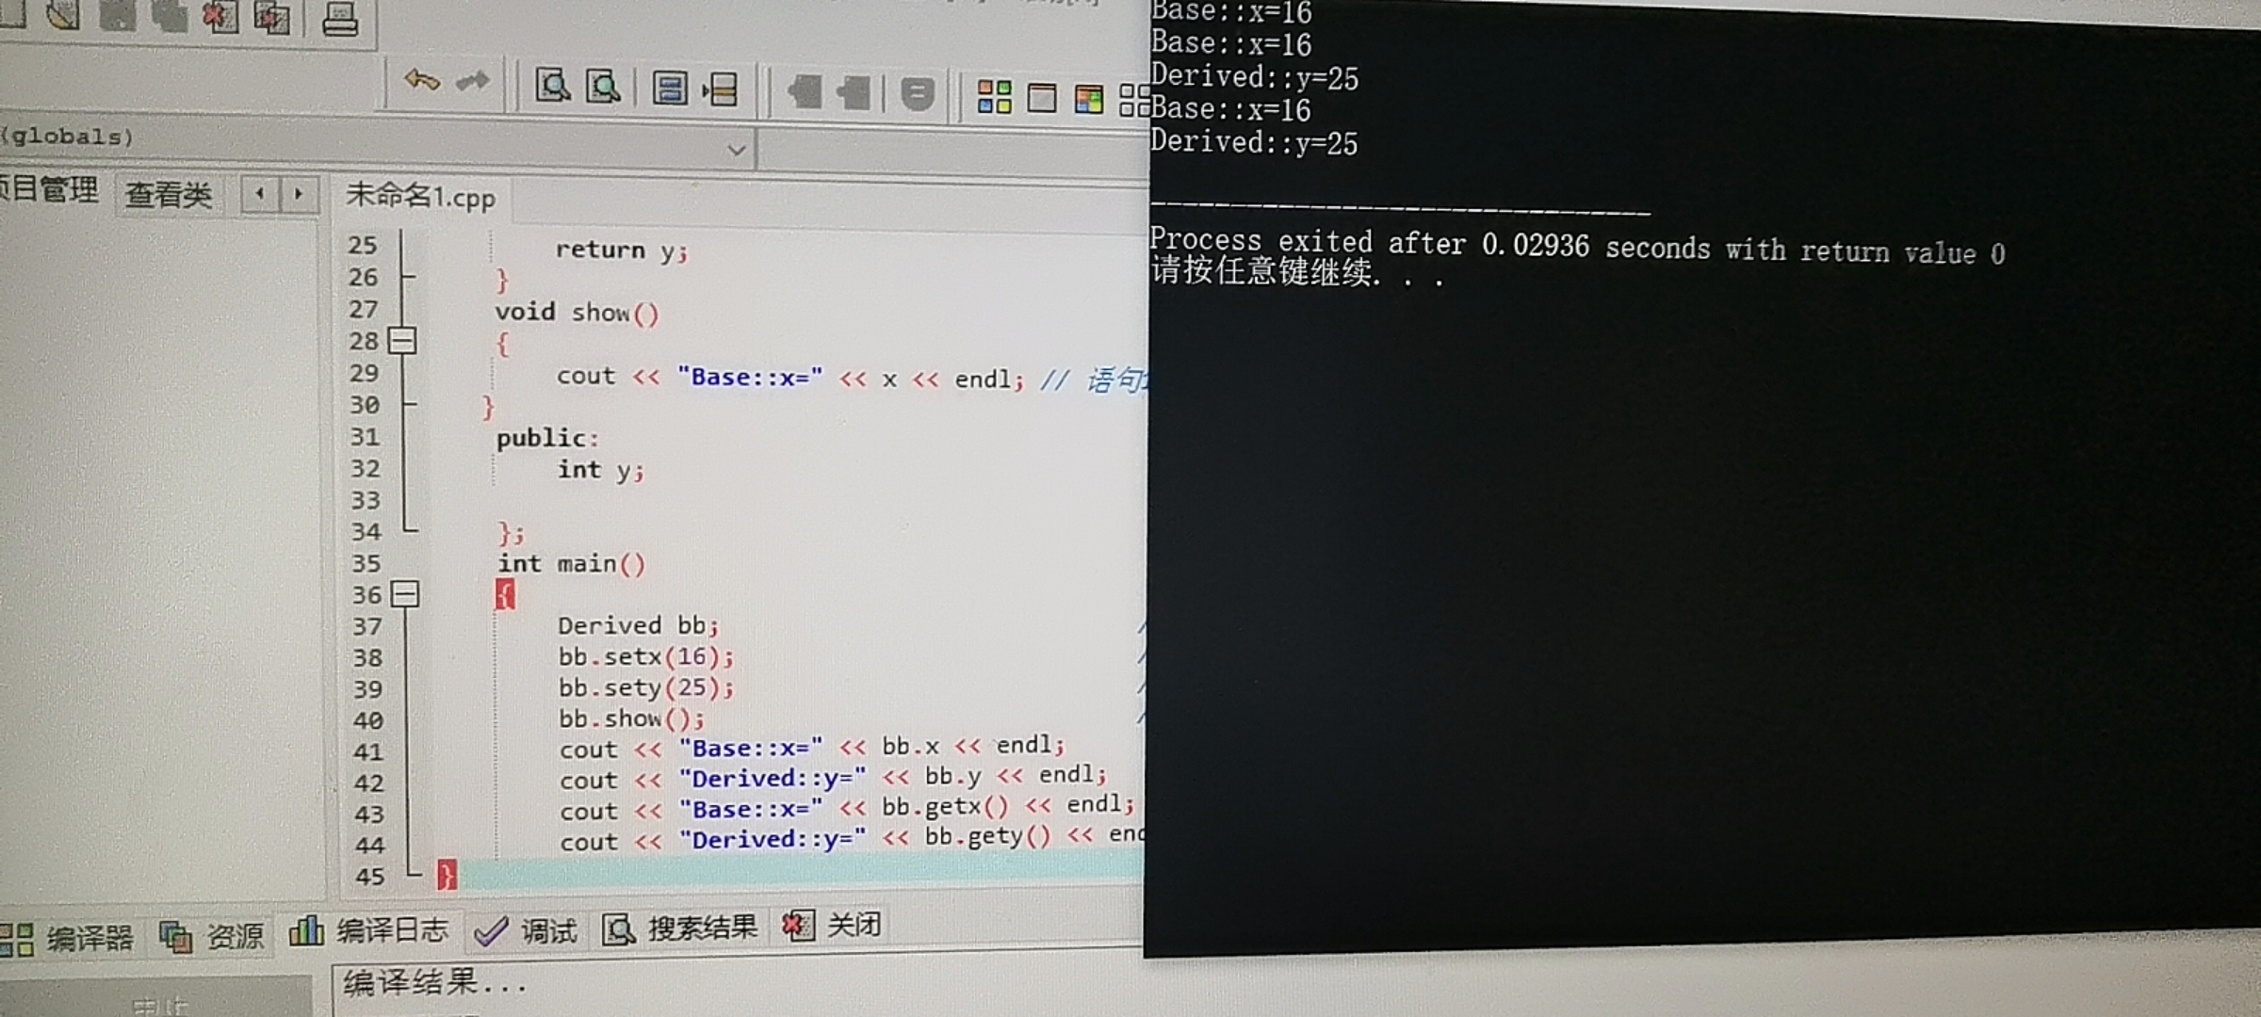

静态成员函数一般不访问普通数据成员，它的作用主要是访问和操作同类中的静态数据成员或全局变量。一个类的静态成员函数与非静态成员函数不同，它不需要创建任何该类的对象就可以被调用。

第六次上机

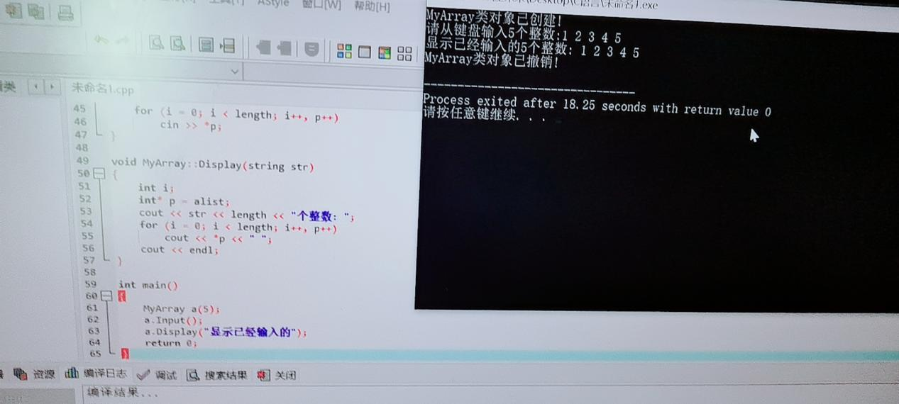

声明一个sottarray继承类myarray，在该类定义一个函数，具有奖输入的整数从小到大进行排序的功能。通过本次实验掌握了派生类的声明方法和派生类构造函数的定义方法；掌握了不同方式下，构造函数与析构函数的执行顺序与构造规则。

第七次上机

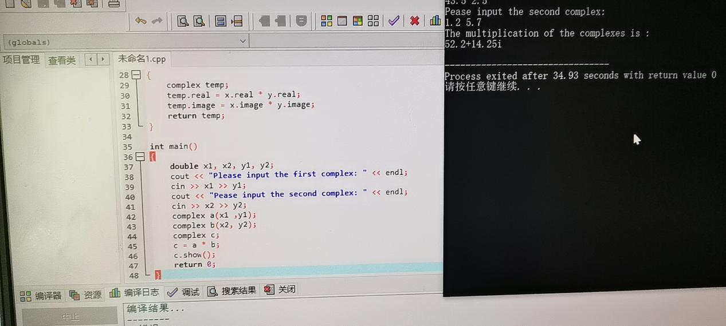

运算符重载的函数格式是——函数类型 operator 运算符名称（形参表）{对运算符的重载处理}；对双目运算符而言，成员运算符重载函数的形参表中仅有一个参数，它作为运算符的右操作数；另一个操作数即左操作数是隐含的，是该类的当前对象，他是通过this指针隐含传递给函数。

1.